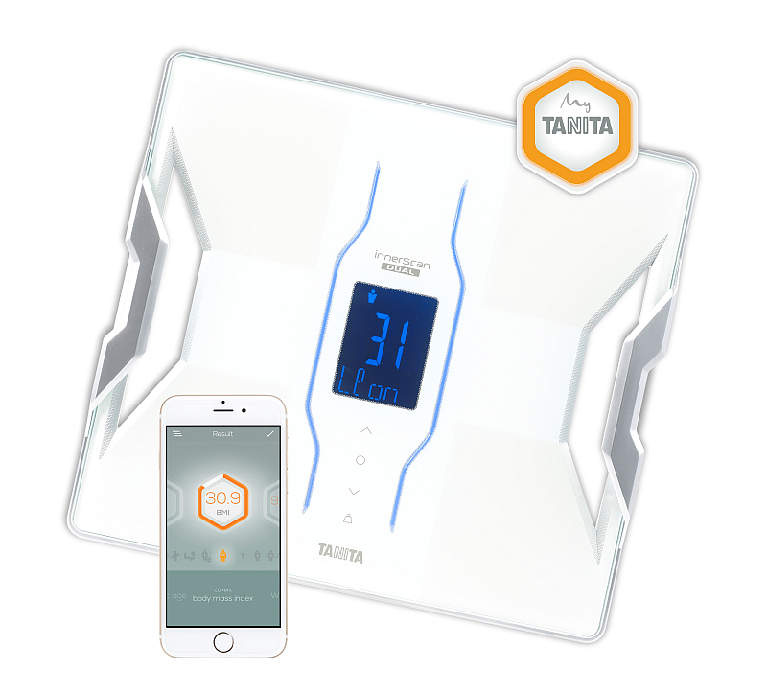
Osobná digitálna váha Tanita RD-953
s telesnou analýzou, duálnou frekvenciou a technológiou bluetooth

Návod na obsluhu
Ďakujeme vám za výber váhy Tanita s telesnou analýzou. Táto váha je jednou z celej rady výrobkov starostlivosti o zdravie Tanita. Tento návod vás prevedie inštalačným postupom a načrtne funkciu tlačidiel. Ďalšie informácie o zdravom životnom štýle nájdete na našich webových stránkach www.tanita.sk.
Produkty Tanita obsahujú najnovšie klinické výskumy a technologické inovácie. Všetky dáta sú monitorované Tanita lekárskym poradným zborom pre zaistenie presnosti.
Poznámka: Prečítajte si tento návod na použitie a starostlivo ho uschovajte pre budúce použitie.
- Bezpečnostné opatrenia:
Váhu s telesnou analýzou by nemali používať ľudia s lekárskym implantátom (napr. s podporným srdcovým prístrojom). Váha totiž využíva slabý elektrický prúd, ktorý môže ovplyvniť činnosť implantátu. Tehotné ženy by mali používať iba funkciu hmotnosti. Všetky ostatné funkcie nie sú pre tehotné ženy určené.
Neklaďte váhu na klzký povrch, ako je vlhká podlaha.
Nepoužívajte prosím váhu ihneď po kúpeli alebo namáhavom cvičení. Vážiaca platforma by bola klzká, prosím utrite ju čistou, suchou handričkou kým neodstránite všetku kvapalinu.
Dôležité poznámky pre užívateľov
Táto váha je najpresnejším prístrojom medzi modernými osobnými váhami, pre meranie používa technológiu duálnej frekvencie. Vďaka tomu metóda BIA (bioelektrická impedancia, pri ktorej z elektród váhy prechádza telom nepatrný elektrický prúd a meria odpor jednotlivých tkanív) dokáže rozlíšiť extrabunečne (nízkofrekvenčné prúd) a intrabuněčné (vysokofrekvenčný prúd) prostredia v tele a ponúka výsledky presnosťou porovnateľné s profesionálnymi medicínskymi váhami.
Tento prístroj je osobné váhou s telesnou analýzou, je určená pre dospelých a deti (vek 5-17), štandardné a atletické telesné typy. Tanita definuje "atléta" ako osoby, ktoré pravidelne intenzívne trénujú asi 10 hodín týždenne a majú kľudovú tepovú frekvenciu približne 60 úderov za minútu alebo menej. Definícia "atléta" tiež zahŕňa osoby s fitness životným štýlom, ktoré intenzívne trénovali niekoľko rokov a teraz už trénujú menej ako 10 hodín týždenne. Váha s telesnou analýzou nie je určená pre tehotné ženy, profesionálnych športovcov alebo kulturistov.
Uložené dáta môžu byť stratené, pokiaľ je prístroj používaný nesprávne alebo vystavený elektrickému prepätiu. Tanita nenesie žiadnu zodpovednosť pri strate zaznamenaných údajov, Tanita nenesie zodpovednosť za akékoľvek škody alebo straty spôsobené týmito jednotkami, či akéhokoľvek nároku zo strany tretej osoby.
Poznámka: Odhady množstva telesného tuku sa budú líšiť v závislosti od množstva vody v tele a môžu byť ovplyvnené dehydratáciou alebo hydratáciou v dôsledku týchto faktorov: konzumácia alkoholu, menštruácia, choroby, intenzívne cvičenie atď.

Váha zmerá okrem hmotnosti aj skutočné percento telesného tuku. Zobrazí tiež body mass index, percento vody v tele, svalovú hmotu + kvalitu svalstva, hodnotenie somatotypu (fyzickej kondície), hmotnosť kostí (resp. Minerálov v kostiach), viscerálny tuk (tuk v brušnej dutine) a bazálny metabolizmus (BMR = kalórie potrebné pre výmenu látok) z neho vyplývajúci metabolický vek,
V detskom režime váha zmeria iba hmotnosť a percento telesného tuku.

VLASTNOSTI A FUNKCIE
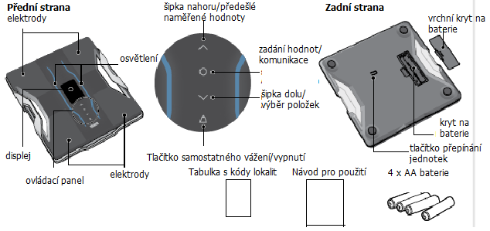
PRÍPRAVA PRED POUŽITÍM
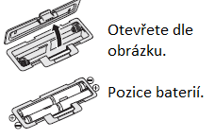
Vloženie batérií
Otvorte kryt batérie na zadnej strane meracej platformy. Vložte priložené AA batérie, ako je znázornené.
Poznámka: Uistite sa, že je správne polarita batérií. Ak sú batérie nesprávne vložené, môže unikať tekutina a poškodiť podlahu. Ak nebudete produkt dlhšiu dobu používať, je vhodné batérie odstrániť.
Upozorňujeme, že kapacita batérií z továrne môže byť znížená.
Umiestenie váhy
Postavte prístroj na rovnú pevnú plochu, kde sú minimálne vibrácie na zabezpečenie bezpečného a presného merania (najlepšie podlaha, koberec nie je príliš vhodný). Poznámka: Aby sa predišlo prípadnému zraneniu, nevstupujte na okraj platformy.
Tipy pri manipulácii:
Táto váha je presný prístroj využívajúci najmodernejšie technológie.
Aby zostal prístroj v čo najlepšom stave, prosím dodržujte nasledujúce pokyny:
• Nepokúšajte sa rozoberať meracie platformu.
• Uchovávajte produkt vodorovne a umiestnite ho tak, aby sa tlačidlá nechtiac nestláčali.
• Vyvarujte sa nadmernému vplyvu alebo chvenie produktu.
• Nepoužívajte prístroj v blízkosti priameho slnečného žiarenia, vykurovacieho zariadenia, vysokej vlhkosti alebo extrémnych teplotných zmien.
• Nikdy ho neponárajte do vody. Používajte alkohol na čistenie elektród a skla (aplikujte na suchú handričku), ktorý ich udrží lesklé, nepoužívajte mydlo.
• Nevstupujte na platformu s mokrými nohami.
• Nehádžte žiadne predmety na platformu.
• Neprenášajte váhu tým, že držíte v rukách elektródy.
• Neuvoľňujte ručné elektródy prístroja, pokiaľ nie je kábel kompletne zasunutý do jednotky.
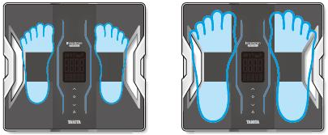
ZÍSKÁNIE PRESNÝCH HODNÔT
Pre zaistenie presných hodnôt merajte vždy bez oblečenia a za rovnakých podmienok hydratácie. Ak nie ste vyzlečenia, vždy zložte ponožky alebo pančuchy a uistite sa, že sú chodidlá nôh čistá pred vstupom na meracej platformu. Uistite sa, že sú chodidlá správne zarovnaná na elektródach meracej platformy. Neobávajte sa, ak sú vaše chodidlá väčšie, než platforma, presné hodnoty získate, ak budú vaše prsty presahovať cez okraj platformy. Najlepšie je merať hodnoty v rovnakom čase. Pokúste sa počkať asi tri hodiny po stravovanie, cvičenie než začnete merať, pretože hodnoty prijaté za iných podmienok nemusí mať absolútne rovnaké hodnoty, presne stanovené percentuálne zmeny sú presné, ak sú údaje získavané konzistentným spôsobom. Na sledovanie pokroku, porovnanie hmotnosti a telesného tuku merajte za rovnakých podmienok za určitú dobu.
Poznámka: Presné hodnoty nie sú možné, pokiaľ nie sú čistá chodidlá alebo ak sú vaše kolená ohnutá alebo ak ste v sede.

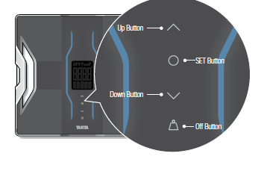
NASTAVENIE KÓDU LOKALÍT
Rôzne geografické oblasti na našej planéte majú odlišnú zemskú príťažlivosť. Rozdiely v gravitácii môžu ovplyvniť presnosť váženia. Preto táto váha umožňuje zadať regionálny kód zodpovedajúci gravitáciu príslušnej oblasti, v ktorej sa bude váha používať:
1. Pri vypnutej váhe dlho stlačte tlačidlo.
2. Zo zoznamu miestnych kódov vyberte tlačidlami kód pre Vašu oblasť (Slovenská republika = A3), viac informácií na konci manuálu.
3. Krátkym stlačením tlačidla potvrdíte zadaný kód.
PREPÍNANIE JEDNOTIEK MERANIA
Poznámka: Len pri modeloch, ktoré prepínanie jednotiek merania obsahujú.
Prepnutie jednotiek merania je možné tlačidlom na zadnej strane váhy (kg / lb / st lb) po zapnutí váhy.

PROPOJENIE so Smartphonom
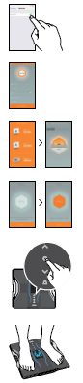
1. Zapnite Bluetooth a stiahnite si aplikáciu My Tanita App z App Store alebo Google play alebo na www.tanita.eu.
Poznámka: • Pozrite sa na webové stránky Tanita na podrobnosti o podporovaných modeloch.
• Ak nechcete použiť špeciálnu aplikáciu, nakonfigurujte nastavenie monitora manuálne.
• Musíte zaregistrovať svoj smartphone, ak ho vymeníte.
2. Spustite aplikáciu. Zadajte svoje osobné údaje.
3. Vyberte zariadenie, ktoré chcete spárovať cez Bluetooth.
4. Synchronizácia
Poznámka: Najdlhšia vzdialenosť pre ideálny prenos je 5m.
5. Pokračujte podľa pokynov v aplikácii a stlačte a držte komunikačné tlačidlo SET na váhe po 3 sekundy (len pri prvom nastavením, pri ďalšom sa váha zapína z telefónu)
Poznámka: Pri registrácii váhy ju postavte na tvrdý a rovný povrch a nastúpte s bosými nohami.
6. Postupujte podľa pokynov na aplikáciu a meranie zloženia tela. Ak je meranie kompletný, spojenie sa Smartphonom sa odpojí. Zobrazí sa okno a pokyny sa môžu líšiť v závislosti na špecifikáciách aplikácie.
Poznámky:
Pri spúšťaní telesnej analýzy zo smartphone musí byť váha vypnutá.
Pri vážení odporúčame nedržať smartphone v ruke.
Prenos medzi smartphone a váhou prebieha spoľahlivo do vzdialenosti 5 metrov.

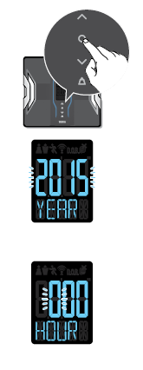
NASTAVENIE (OPÄTOVNÉ NASTAVENIE) DATA A ČASU (Nie je vyžadované, ak je pripojenie k Smartphonu kompletné)
1. Nastavenie dátumu
Pokiaľ je váha vypnutá, stlačte tlačidlo SET, potom sa tlačidlami so šípkou nastavte rok, stlačte SET, nastavte mesiac a deň rovnakým spôsobom.
Poznámka: * ak zmeníte dátum na skorší, než je aktuálne nastavené, vymažú sa všetky dáta v pamäti
• po každej výmene batérií musíte dátum a čas nastaviť znova
• ak chcete dátum a čas zmeniť, možno tak urobiť po dlhšom pridržaní tlačidla ▼ (cca 3-5 sekúnd)
2. Nastavenie času
Stlačte tlačidlá so šípkou pre nastavenie hodiny, stlačte SET, nastavenie hodín rovnakým spôsobom.
Na nastavenie sa váha automaticky vypne.
Poznámka: * Ak nebude v režime nastavovania stlačené tlačidlo po 60 sekúnd, váha sa automaticky vypne.
• Ak urobíte chybu alebo si prajete váhu vypnúť v priebehu nastavovania, stlačte tlačidlo pre vypnutie.
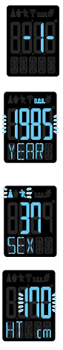
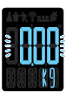
NASTAVENIE A UKLADANIE OSOBNÝCH DAT DO PAMÄTE (Nie je vyžadované, ak je pripojenie k Smartphonu kompletné)
Monitor zloženie tela možno ovládať len v prípade, že údaje boli naprogramované do jednej z dátových osobných pamätí. Ak použijete monitor bez registrácie osobných údajov, môžete iba zvážiť hmotnosť.
1. Výber osobného čísla
Zapnite monitor stlačením tlačidla. Tlačidlami so šípkou vyberte osobné číslo (1, 2, 3 alebo 4). Potvrďte stlačením tlačidla.
Poznámka: Monitor sa automaticky vypne, pokiaľ nebude v prevádzke viac ako 60 sekúnd.
Ak chcete monitor vypnúť v priebehu nastavovania alebo pri nastavení urobíte chybu, stlačte tlačidlo. Čiastočne uložené dáta budú uložené v monitore.
Farba podsvietenia sa bude meniť podľa osobného čísla: 1 - modrá, 2 - ružová, 3 - biela, 4 - svetlo modrá
2. Nastavenie dátumu narodenia.
Nastavte dátum Vášho narodenia (rok / mesiac / deň) použitím tlačidiel so šípkou..
Potvrďte stlačením tlačidla.
3. Vyberte pohlavie
Použite tlačidlá so šípkou pre výber pohlavia - muž, žena, muž atlét a žena atlét, potvrďte stlačením tlačidla.
Kto môže použiť režim atlét?
Dospelý starší ako 18 rokov a osoby, ktoré pravidelne intenzívne trénujú asi 12 hodín týždenne a viac najmenej po dobu pol roka, kulturisti, profesionálny atléti, ktorí si chcú sledovať ich pokrok doma, osoby s fitness životným štýlom, ktoré intenzívne trénovali niekoľko rokov a teraz už trénujú menej ako 12 hodín týždenne.
4. Nastavenie výšky
Prednastavená hodnota je 170 cm (rozmedzie je od 90 cm do 220 cm).
Použite tlačidlá so šípkou pre nastavenie výšky a potvrďte stlačením tlačidla.
Na displeji sa zobrazí 0,00 kg a teraz je monitor pripravený na meranie.
5. Meranie telesných kompozícií
Ak je na displeji zobrazené 0,00 kg, vstúpte na monitor.
Poznámka: Zadané hodnoty pre kontrolu niekoľko sekúnd blikajú a potom sa prístroj automaticky prepne do režimu váženia (na displeji sa rozbliká údaj "0.00"). Do 60 sekúnd od zobrazenia "0.00" na displeji sa postavte na váhu a prvýkrát sa zvážte. Tým uložíte užívateľský profil do pamäte.
Pokiaľ na monitor vstúpite pred zobrazením 0,00 kg, zobrazí sa "Err, -OL" a monitor sa automaticky vypne, nastavte osobné dáta znovu.
Ak nevstúpite na monitor do 60tich sekúnd po zobrazení 0,00 kg, monitor sa tiež vypne automaticky, v tom prípade budete musieť nastaviť a uložiť osobné dáta znovu.
Ak ste pri zadaní nového používateľa zmenili v príslušnom užívateľskom profile dátum narodenia alebo pohlavia, objaví sa obrazovka s otázkou na vymazanie hodnôt predchádzajúceho užívateľa - CLR. Zvoľte teraz tlačidlami so šípkou YES pre vymazanie či NO pre zachovanie hodnôt predchádzajúceho užívateľa a potvrďte stlačením tlačidla.
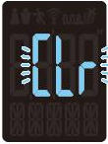
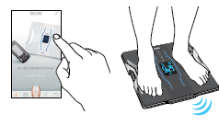
MERANIE TELESNÝCH HODNÔT
- Ak je monitor vypnutý, vyberte "+" v aplikácii a postupujte podľa inštrukcií v aplikácii. Až sa zobrazí 0,00 kg na displeji, vstúpte na monitor.
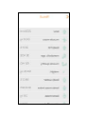
- Namerané hodnoty sa automaticky odošlú do Smartphonu.

Meranie telesných hodnôt ak nemáte váš smartphone
Jednoducho vstúpte na monitor. Funkcia automatického rozpoznávania automaticky rozozná vaše osobné údaje. Váš monitor uloží až 10 sád meraní. Uložené dáta sa odošlú do Smartphonu spoločne s novými meraniami nabudúce, keď bude Smartphone pripojený k monitoru pri meraní.

Meranie hodnôt
Môžete začať merať po zadaní Vašich osobných dát.
1. Vyzujte si topánky a ponožky. Vstúpte na monitor, ak je monitor vypnutý. Monitor začne merať automaticky.
2. Zobrazenie Vašich výsledkov
Po zmeraní všetkých hodnôt sa automaticky postupne hodnoty zobrazí.
Po zobrazení poslednej hodnoty sa opäť zobrazí hmotnosť a potom sa monitor automaticky vypne.
Poznámka: nezostupujte z váhy, kým sa zobrazuje.
Farba podsvietenia sa zmení podľa rozpoznaného osobného čísla.
Ak je monitor pripojený k Smartphonu a namerané dáta sú uložené do monitora, značka osobného dáta sa zobrazia a namerané výsledky sa zobrazia.
Ak existuje viac ako 6 sád uložených dát, počet uložených súborov dát sa zobrazí po zobrazení osobných dát.
V monitore môže byť uložených až 10 sád nameraných hodnôt.
Ak ste v aplikácii zadali prezývku, zobrazí sa prezývka namiesto osobného čísla.

Ak je zobrazené zlé osobné číslo
Táto váha dokáže automaticky rozpoznať užívateľa ihneď potom, čo si stúpne na váhu.
Telesnú analýzu potom okamžite začne pre rozpoznaného používateľa.
Po každom váženia sú pre kontrolu zobrazené parametre používateľa, ktorého váha rozpoznala. Zároveň sa tiež displej podsvieti farbou pre príslušného používateľa.
Ak dôjde pri automatickom rozpoznaní k omylu, potom
• Stlačte tlačidlo so šípkou a vyberte svoje osobné číslo. Potom stlačte tlačidlo pre zobrazenie osobných dát a nameraných výsledkov.
Situácia, kedy monitor nemusí rozoznať užívateľa:
• u dvoch užívateľov rovnakého pohlavia a s veľmi podobnými osobnými parametrami
• pokiaľ nebola váha používaná niekoľko dní a je veľká zmena u telesnej hmotnosti.
• pri meraní priamo po postavení monitora na zem (po prenášanie, postavení vzpriamene), alebo ak bol na monitore položený predmet
Ak váha opakovane zobrazuje chybného užívateľa, postupujte nasledovne:
1. Pokiaľ je váha vypnutá, stlačte tlačidlo.
Zvoľte svoje osobné číslo tlačidlami so šípkami a potvrďte tlačidlom.
2. Vstúpte na váhu po zobrazením "0.00 kg" na displeji.
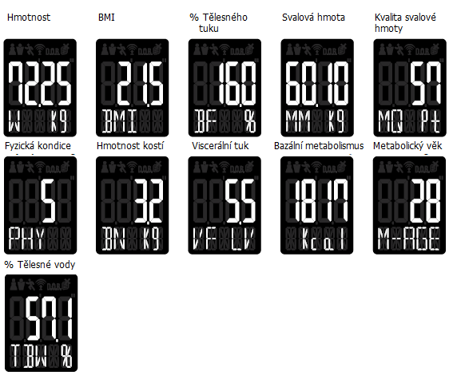
Zdravotné riziká jednotlivých hodnôt sú farebne vyznačené = údaj vždy preblikne príslušnou farbou:
Farba pozadia
BMI (18 – 99 rokov) | Obezita | Podváha / Nadváha | V norme
Percento tuku (5 – 99 rokov) | Obezita | Podváha / Nadváha | Zdravý +/ zdravý -
Viscerálny tuk (18 – 99 rokov ) | Vysoký | Slabý/ vysoký | Priemerný
Svalová hmota (18 – 99 rokov ) | Nízka | - | Priemerný / vysoký
Kvalita svalstva (18 – 99 rokov ) | Nízka | - | Priemerný / vysoký
Bazálny metabolizmus (18 – 99 rokov) | Nízky | - | Priemerný / vysoký
Hmotnosť kostí (18 – 99 rokov) | Nízka | Slabý / nízky | Priemerný / vysoký

Poznámka:
• U detí (vo veku 5-17) monitor zobrazí len hmotnosť, BMI a percento telesného tuku.
• U detí (vo veku 4 alebo menej) a dospelých (nad 100 rokov) monitor zobrazí len hmotnosť.
• Err sa zobrazí, ak percento telesného tuku prekročil meraný rozsah.
• Namerané výsledky prechádzajte tlačidlom so šípkou.
• Podržaním tlačidla so šípkou budete rýchlo prechádzať hodnoty.
• Po prečítaní výsledkov, ktoré chcete vidieť, uvoľnite tlačidlo pre zobrazenie zvyšných hodnôt.
• Monitor sa automaticky vypne po 40 sekundách.
• Stlačte tlačidlo pre zrušenie meranie alebo vypnutie monitora.
• Nehýbte sa na monitore aspoň 3 sekundy po meraní a zostúpení.
• Aby sa predišlo nehodám ako je pád z monitora, vždy najskôr zostúpte z váhy pred stlačením tlačidla.

REŽIM HOST
• Režim HOST (GUEST) umožňuje meranie jednorázovo bez použitia osobného čísla.
• Pri vypnutej váhe stlačte tlačidlo so šípkou nahor, a potvrďte GUEST tlačidlom.
• Nastavte vek, pohlavie a výšku. Vstúpte na monitor po zobrazení 0,00 kg. Hodnoty budú zobrazené 40 sekúnd, nebudú uložené do pamäte.

TLAČIDLO SAMOSTATNE VÁŽENIE
Stlačte tlačidlo samostatného váženia. Za 2 až 3 sekundy sa zobrazí 0,00 kg, vstúpte na monitor. Zobrazí sa telesná hmotnosť a monitor sa automaticky vypne asi za 20 sekúnd.

ÚDRŽBA
Váhu nikdy sami nerozoberajte (okrem výmeny batérií, prenechajte všetky ďalšie servisné úkony autorizovanému pracovisku). Váha nie je vodotesná = neoplachujte ju vodou. Utrite občas prístroj mäkkou utierkou. Nikdy na váhu neskáčte. Váha sa dodáva s batériami. Pri dennom používaní vydrží batéria 1 rok. Ak vkladáte nové batérie, meňte vždy všetky 4 naraz. Priložené továrenské batérie môžu mať kapacitu skrátenú.

TECHNICKÉ ÚDAJE
Maximálna kapacita váženia: 200 kg
Presnosť merania (stupnica delená po): 50 g (do 100 kg), 100 g (od 100 kg do 200 kg)
Stupnica percentuálneho podielu tuku: 0,1%
Stupnica percentuálneho podielu vody: 0,1%
Stupnica podielu svalovej hmoty: 100 g
Hmotnosť kostí (minerálov v kostiach): 100 g
Bazálny metabolizmus: kcal / kJ
Osobné dáta: 4 pamäte + 1 pre hosťa
Komunikačný protokol: Bluetooth 4.0 (nízkoenergetický prenos)
Príkon: 4 x AA batérie (súčasť balenia)
Spotreba: 250 mA maximálne
Meracie prúd: 50 kHz
Komunikačná metóda: Bluetooth verzia 4.0

RIEŠENIE PROBLÉMOV
Ak sa objavia tieto problémy ... potom ...
"LO" na displeji = blížiace sa vybitia batérií / spať vložené batérie (opačná polarita)
"OL" ( "over limit") na displeji počas použitia = váhový limit 200 kg bol prekročený
"Err" na displeji po meraní = Sú správne zadaná osobné dáta? Nie je vybraný iný používateľ? Merané hodnoty presiahli kapacitu.
Nemôže merať telesné hodnoty, aj keď sú osobné dáta zadané = osobné údaje nie sú kompletné. Je potrebné merať telesné hodnoty raz ihneď po zadaní osobných údajov.
Záporná hodnota na displeji - opakujte váženie v užívateľskom režime 1, 2, 3 alebo 4.
Ak sa neukáže podiel telesného tuku, zvážte sa znovu a stojte pri vážení úplne pokojne.
"Err" = užívateľ si na váhu stúpol príliš skoro (pred zobrazením "0.0"), pri vážení sa príliš hýbe (nestabilná pozícia na elektródach) či jeho% tuku prekročilo maximálnu možnú hranicu 75%.
Nemôže sa spojiť Smartphone s osobnou váhou Tanita:
● "Err pair" alebo "Err DATA" = Skontrolujte správnu polaritu a dostatočne nabitie batérií vo váhe, zapnutie Bluetooth Smarthpohu a adekvátne vzdialenosť Smartphonu od váhy (maximálne 5 metrov bez prekážok).
● "Err pair" alebo "Err UUID" sa zobrazuje opakovane = v menu Smartphone (Settings - Bluetooth) zrušte párovanie. Potom znovu spárujte váhu s mobilným telefónom.
● "Err c9" = vyberte a vymeňte vo váhe batérie a zadajte správny dátum a čas
● Meranie nemusia byť úplne presné u detí mladších ako 5 rokov, starých 99 rokov, tehotných žien, ľudí podstupujúcich dialýze a ľudí trpiacich na opuchy.
● Tlačidlo "Input Data" v aplikácii nefunguje = skontrolujte aktiváciu Bluetooth v mobile. Pred spustením komunikácie musí byť váha vypnutá.
● Po spojení s Smartphonom sa dátum a čas v nastavení váhy automaticky upraví podľa hodnôt v Smartphone.
Váhu nesmú používať ľudia s lekárskym implantátom (napr. S podporným srdcovým prístrojom). Analyzátor totiž využíva slabý elektrický prúd, ktorý môže ovplyvniť činnosť druhého zariadenia. Tehotné ženy by mali používať len funkciu jednoduchého váženia, ďalšie funkcie pre nich nie sú určené.
Pre presné meranie by ste sa mali vážiť bez oblečenia a za rovnakých podmienok (najlepšie v rovnakú hodinu - minimálne 3 hodiny po vstávaní, jedle alebo cvičenie). Vždy si zložte ponožky alebo pančuchy a opláchnite nohy dočista pred tým, než postavíte na váhu. Uistite sa, že Vaše chodidlá sú správne zarovnaná na dotykových elektródach. Presného merania dosiahnete aj vtedy, kedy chodidlá cez elektródy mierne prečnievajú.
REKLAMAČNÉ PODMIENKY
Záručné podmienky: Na tento výrobok sa poskytuje záruka 36 mesiacov odo dňa predaja spotrebiteľovi. Reklamácia uplatnená počas záručnej doby bude vybavená opravou alebo výmenou.
Záruka sa vzťahuje na správnu funkciu výrobku, výrobné a materiálne chyby.
Záruka sa nevzťahuje na chyby vyvolané neodborným zásahom, poruchy spôsobené vonkajšími vplyvmi (nárazom, nešetrným zaobchádzaním a pod.), Vady vzniknuté použitím nekvalitného napájacieho článku.
Reklamácia: Kupujúci je povinný dodaný tovar ihneď skontrolovať a o prípadných zistených chybách informovať predávajúceho najneskôr do troch dní (najlepšie písomnou formou cez e-mail).
V písomnom oznámení kupujúci uvedie zistené vady (druh, čím sa prejavujú).
Na posúdenie reklamácie má predajca zo zákona 30 dní. Pokiaľ bude vada uznaná, prístroj bude opravený alebo vymenený za nový.
ZÁRUČNÝ LIST: MODEL: TANITA RD-953
Dátum predaja: Pečiatka:
Distribútor pre SR: amiba s.r.o., Orenburská 8, 821 06 Bratislava
IČO: 46269975, DIČ:2023306043, IČDPH: SK2023306043, e-mail: info@tanita.sk, www.tanita.sk

Vami zakúpený výrobok obsahuje batérie. Dbajte prosím nasledujúce pokyny: batérie nesmie do domového odpadu. Ako spotrebiteľ ste zo zákona povinný odovzdať batérie na zbernom mieste vašej obce, mestskej časti alebo v obchode, aby mohli byť spracované šetrne k životnému prostrediu.
Uvedený symbol na výrobku alebo v sprievodnej dokumentácii znamená, že použité elektrické alebo elektronické výrobky nesmú byť likvidované spoločne s komunálnym odpadom. Za účelom správnej likvidácie výrobky odovzdajte na určených zberných miestach, kde budú prijaté zdarma. Správnou likvidáciou produktu pomôžete zachovať cenné prírodné zdroje a napomáhate prevencii potenciálnych negatívnych dopadov na životné prostredie aj ľudské zdravie. Ďalšie podrobnosti si vyžiadajte od miestneho úradu alebo najbližšieho zberného miesta. Pri nesprávnej likvidácii tohto druhu odpadu môžu byť v súlade s národnými predpismi udelené pokuty. Váha je odrušené podľa EC nariadenia 2004/108 / EC
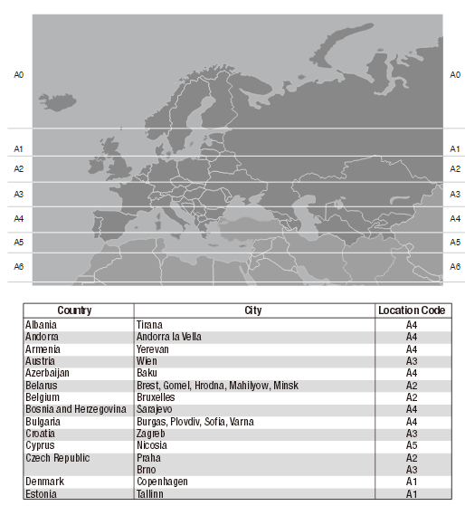
Tabuľka kódov lokácie:
